

Microlearning

Desarrollo de una pagina web de microlearnig

Rodrigo Leon Gutierrez

Tabla de contenido

Microlearning 1

Que es? 1

Como funciona? 1

Como nace? 1

Caracteristicas 1

Objetivos 2

Objetivo general 2

Objetivos específicos 2

Justificación 2

Desarrollo 3

Requerimientos 3

Requerimientos funcionales. – 3

Requerimientos no funcionales. – 3

Diagramas 4

Modelamiento de datos y procesos 4

Diagrama de descomposición funcional 4

Diagrama de contexto 5

DFD Diagrama 0 6

DFD Diagrama 1(Gestión de usuarios) 7

DFD Diagrama 2 (Gestión de contenidos) 8

DFD Diagrama 3 (Gestión de pagos) 9

Modelado de objetos 10

Diagrama de casos de uso primario 10

Descripción de casos de uso 11

Mockups 15

21

Diagrama de clases 24

Diagramas de secuencia 24

Crear curso 24

Registrarse y/o iniciar sesión 25

Adquirir suscripción 26

Convertirse en profesor 27

Administrar suscripciones 28

Convertirse en profesor 29

Acceder a un curso 30

Actualizar perfil 31

Ver cursos 32

Aceptar o Rechazar curso 33

Modelado físico 34

Diccionario de datos 35

# Microlearning

*Microlearning es una estrategia*

## Que es?

Es un metodo por el cual las personas aprenden un tema especifico a traves de microcontenido como videos, articulos, imágenes u otra forma de comunicación por la que se pueda llegar a un usuario.

## Como funciona?

Microlearning funciona a traves de plataformas dedicadas al tema como udemy, wikipedia, encarta, etc. Pero tambien sin darnos cuenta estamos sometidos a microlearning en todas las paginas donde se pueda subir contenido multimedia como paginas educativas en facebook o canales educativos en youtube incluso en programas de television informativos y documentales

## Como nace?

Nace a traves de un movimiento asociada a la investigacion y congresos por el ***research studio MicroLearning & information environments*** en cooperacion con una universidad austriaca y fomentando a traves de encuentros, el primero fue en 2005

## Caracteristicas

. Interaccion con microcontenidos

.Aprendizaje muy contextualizado

.Consumido en el momento necesario

.Desarrolo profesional y personal

# Objetivos

## Objetivo general

Desarrollar una plataforma web capaz de almacenar cualquier tipo de curso con artículos, videos, imágenes y una plataforma de contacto con el desarrollador del curso.

## Objetivos específicos

1. Ofrecer variedad de cursos en línea
2. Tener un acceso seguro mediante usuarios para evitar problemas
3. Ofrecer una plataforma amigable y fácil de usar

## Justificación

Apoyar el aprendizaje mediante cursos cortos e interactivos para personas que necesitan información rápida. Es un proyecto completo donde podemos implementar todos los conocimientos.

# Desarrollo

## Requerimientos

Un requerimiento es una función que el programa debe cumplir de acuerdo a las necesidades del cliente y tenemos dos clases de requerimientos:

### Requerimientos funcionales. –

1. La página debe ser ligera y funcionar en cualquier tipo de dispositivo (Multiplataforma).
2. La página tiene que tener un estilo Responsive.
3. Debe ser amigable con el usuario.
4. Dividir los tipos de usuario en: usuarios, Docentes y Administrador
5. Debe tener un login diferente para cada tipo de usuario.

### Requerimientos no funcionales. –

1. Debe correr en cualquier navegador web
2. No debe ser necesaria la instalación de un plug in para ver el contenido

# Diagramas

## Modelamiento de datos y procesos

### Diagrama de descomposición funcional

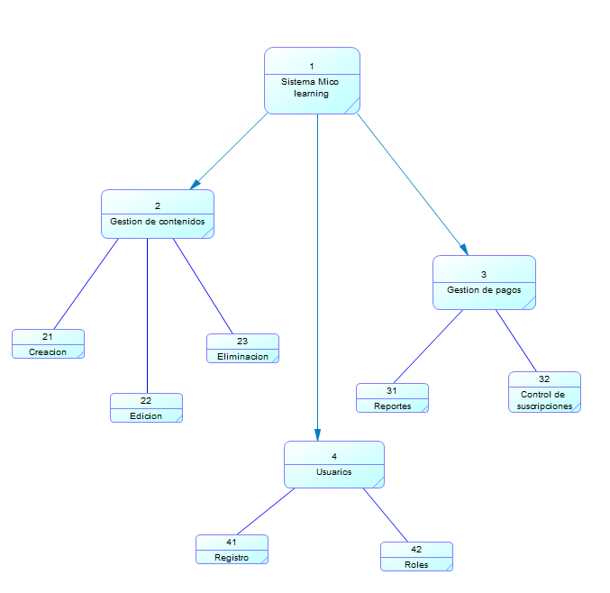

### Diagrama de contexto

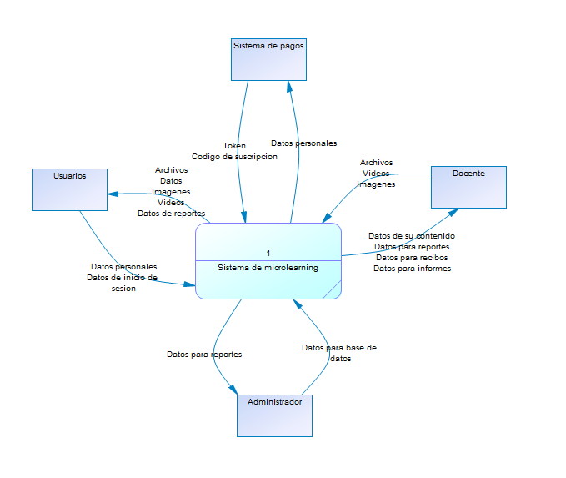

### DFD Diagrama 0

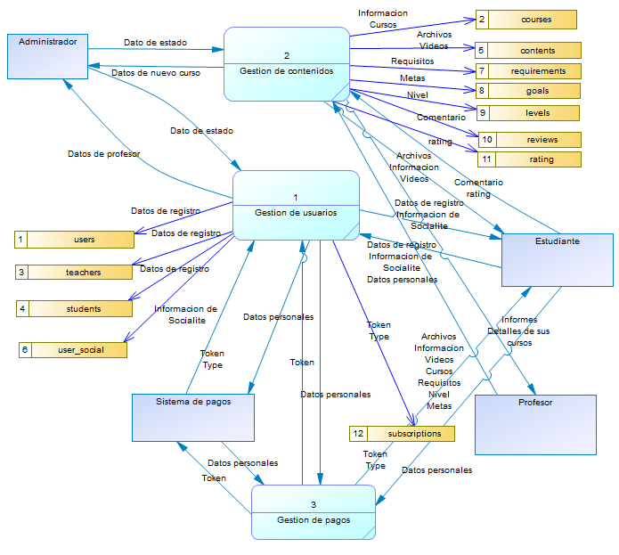

### DFD Diagrama 1(Gestión de usuarios)

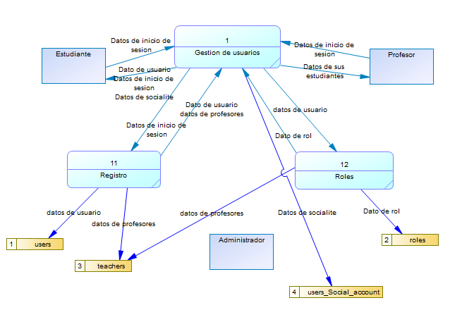

### DFD Diagrama 2 (Gestión de contenidos)

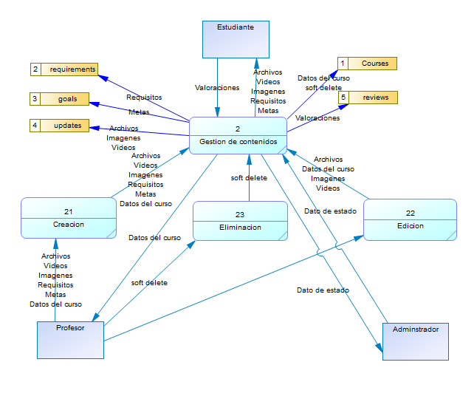

### DFD Diagrama 3 (Gestión de pagos)

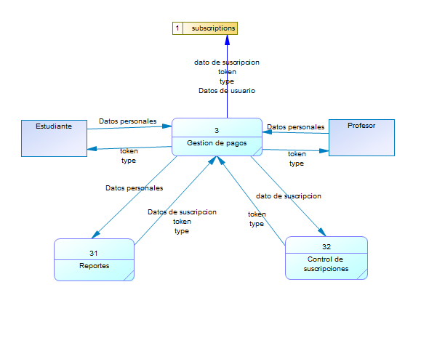

## Modelado de objetos

### Diagrama de casos de uso primario

### Descripción de casos de uso

|  |  |
| --- | --- |
| CREAR CURSO | Caso de uso |
| Nombre: | Crear curso |
| Actor: | Profesor/Administrador |
| Descripción: | Pasos para poder crear un curso |
| Pasos: | Crear un nuevo curso desde el formulario de creación.  Enviar revisión del curso. |
| Alternativa: | El administrador rechaza el curso.  El profesor es notificado por el administrador por el rechazo. |
| Precondición: | El profesor requiere crear un curso |
| Postcondición: | El profesor publica el curso y es capaz de editarlo o eliminarlo. |
| Suposiciones: | ninguna |

|  |  |
| --- | --- |
| REGISTRARSE Y/O INICIAR SESION | Caso de uso |
| Nombre: | Registrarse y/o iniciar sesión |
| Actor: | Usuario (profesor o estudiante o administrador) /sistema |
| Descripción: | Pasos para iniciar sesión. |
| Pasos: | Pulsar el botón Iniciar sesión o en el botón Registrarse.  Llenar el formulario.  Presionar botón “Login” o “Register” |
| Alternativa: | El usuario introdujo un mail incorrecto o uno ya existente.  El sistema le notifica el problema y le pide que reingrese datos.  El usuario puso una contraseña insegura.  El sistema le informa de que debe de contener la contraseña. |
| Precondición: | El usuario requiere entrar a la pagina |
| Postcondición: | Sera capaz de navegar por el sitio según su rol de usuario. |
| Suposiciones: | ninguna |

|  |  |
| --- | --- |
| Adquirir suscripción | Caso de uso |
| Nombre: | Adquirir suscripción |
| Actor: | usuario/sistema de pagos |
| Descripción: | Pasos para adquirir una suscripción |
| Pasos: | Ingresar al curso de interés y pulsar en el botón suscribirme.  Seleccionar uno de los 4 planes. |
| Alternativa: | El usuario introdujo una tarjeta no valida o información incorrecta.  El sistema le muestra un mensaje de error. |
| Precondición: | Estar registrado en el sistema (ser estudiante) |
| Postcondición: | El estudiante será capaz de inscribirse a un curso o solicitar convertirse en profesor. |
| Suposiciones: | Estar logueado en el sistema. |

|  |  |
| --- | --- |
| CONVERTIRSE EN PROFESOR | Caso de uso |
| Nombre: | Convertirse en profesor |
| Actor: | estudiante/Administrador |
| Descripción: | Pasos para poder crear un curso |
| Pasos: | Ingresar a mi perfil.  Presionar el botón convertirme en profesor |
| Alternativa: | El administrador rechazo la solicitud.  Se le informa al usuario del rechazo. |
| Precondición: | El estudiante debe iniciar sesión |
| Postcondición: | El estudiante se convierte en profesor a la vez que sigue siendo estudiante de la plataforma |
| Suposiciones: | ninguna |

|  |  |
| --- | --- |
| ADMINISTRAR SUS SUSCRIPCIONES | Caso de uso |
| Nombre: | Administrar sus suscripciones |
| Actor: | estudiante/Sistema |
| Descripción: | Pasos para administrar suscripciones |
| Pasos: | Ingresar a mis suscripciones  Presionar en el botón cancelar en caso de querer cancelar la suscripción.  Presionar en el botón reanudar en caso de querer reanudar una suscripción. |
| Alternativa: | Hubo un error en el proceso de cancelación.  Se recibe un mensaje de error. |
| Precondición: | El estudiante debe iniciar sesión |
| Postcondición: | El estudiante cancelo o reanudo una suscripción. |
| Suposiciones: | ninguna |

|  |  |
| --- | --- |
| CONVERTIRSE EN PROFESOR | Caso de uso |
| Nombre: | Convertirse en profesor |
| Actor: | estudiante/Administrador |
| Descripción: | Pasos para poder crear un curso |
| Pasos: | Ingresar a mi perfil.  Presionar el botón convertirme en profesor |
| Alternativa: | El administrador rechazo la solicitud.  Se le informa al usuario del rechazo. |
| Precondición: | El estudiante debe iniciar sesión |
| Postcondición: | El estudiante se convierte en profesor a la vez que sigue siendo estudiante de la plataforma |
| Suposiciones: | ninguna |

|  |  |
| --- | --- |
| ACCEDER A UN CURSO | Caso de uso |
| Nombre: | Acceder a un curso |
| Actor: | Estudiante/Sistema |
| Descripción: | Pasos para acceder a un curso |
| Pasos: | Ingresar al detalle del curso.  Presionar en el botón inscribirme. |
| Alternativa: | El usuario ya esta inscrito a ese curso.  El sistema le informa que ya está inscrito. |
| Precondición: | El estudiante debe tener una suscripción. |
| Postcondición: | El estudiante tiene acceso al curso y todo su contenido. |
| Suposiciones: | ninguna |

|  |  |
| --- | --- |
| ACTUALIZAR SU PERFIL | Caso de uso |
| Nombre: | Actualizar su perfil. |
| Actor: | Estudiante/Sistema |
| Descripción: | Pasos para actualizar información de perfil. |
| Pasos: | Ingresar a Mi perfil.  Llenar el formulario de actualización de contraseña.  Presionar en actualizar datos.  El profesor puede enviar mensajes a sus estudiantes presionando el botón enviar mensaje. |
| Alternativa: | La contraseña no cumple con las reglas de seguridad.  El sistema le informa y le pide que pruebe con otra.  El profesor mando un mensaje vacío.  El sistema le pide que llene el campo |
| Precondición: | El estudiante debe iniciar sesión |
| Postcondición: | El estudiante o profesor cambio su contraseña o mando mensaje a un estudiante. |
| Suposiciones: | ninguna |

|  |  |
| --- | --- |
| VER SUS CURSOS | Caso de uso |
| Nombre: | Ver sus cursos |
| Actor: | Profesor/Sistema |
| Descripción: | Pasos ver y editar cursos propios |
| Pasos: | Ingresar a cursos desarrollados por mí.  Cada curso tiene la opción de ver el detalle, editar o eliminar ese curso.  También se podrá saber si un curso esta o no pendiente de revisión. |
| Alternativa: | El profesor no tiene cursos desarrollados.  Muestra un mensaje que indicando que no hay cursos y le da la opción de crear uno. |
| Precondición: | El estudiante debe registrarse como profesor |
| Postcondición: | El profesor fue capaz de ver, editar o eliminar un curso |
| Suposiciones: | ninguna |

|  |  |
| --- | --- |
| ACEPTAR O RECHAZAR CURSO | Caso de uso |
| Nombre: | Aceptar o rechazar curso |
| Actor: | Administrador/Sistema |
| Descripción: | Pasos Aceptar o rechazar un curso |
| Pasos: |  |
| Alternativa: |  |
| Precondición: |  |
| Postcondición: |  |
| Suposiciones: |  |

### Mockups

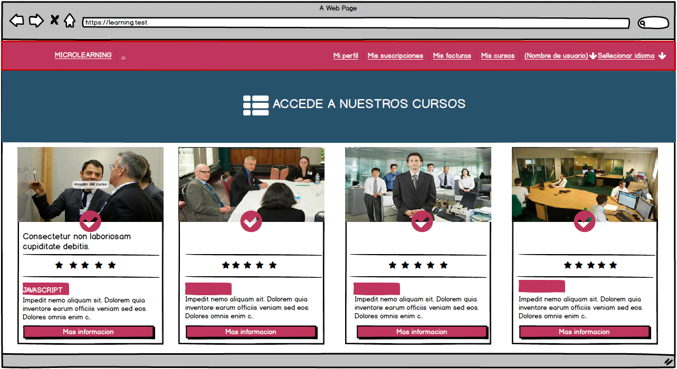

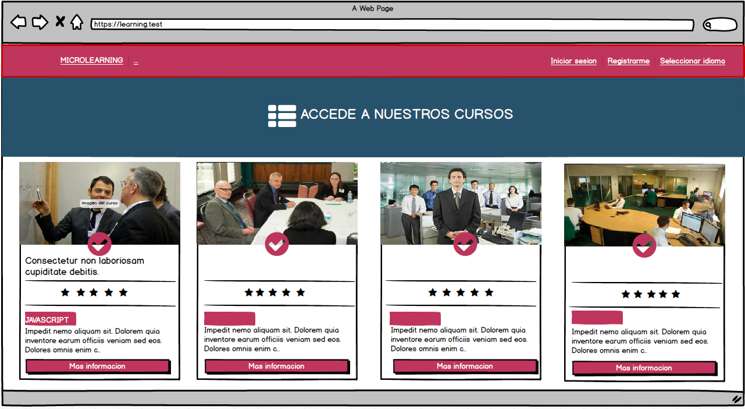

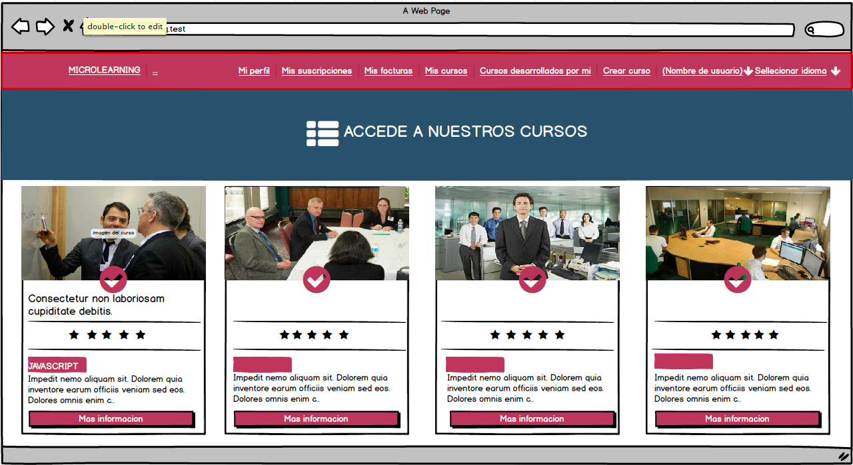

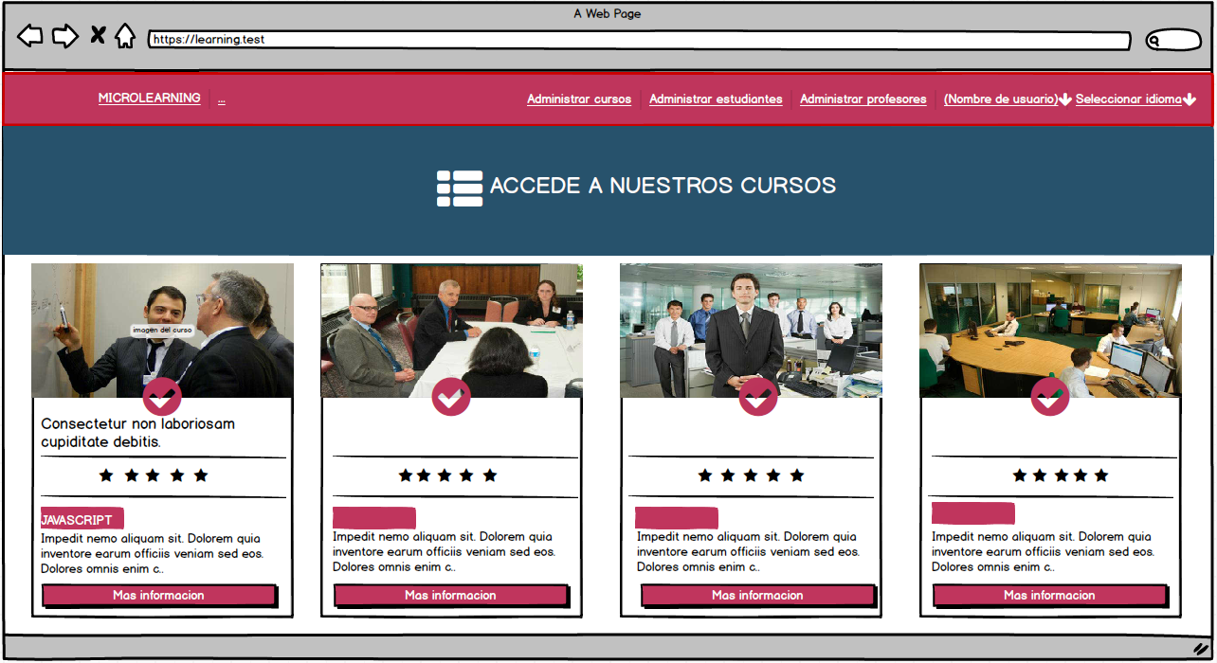

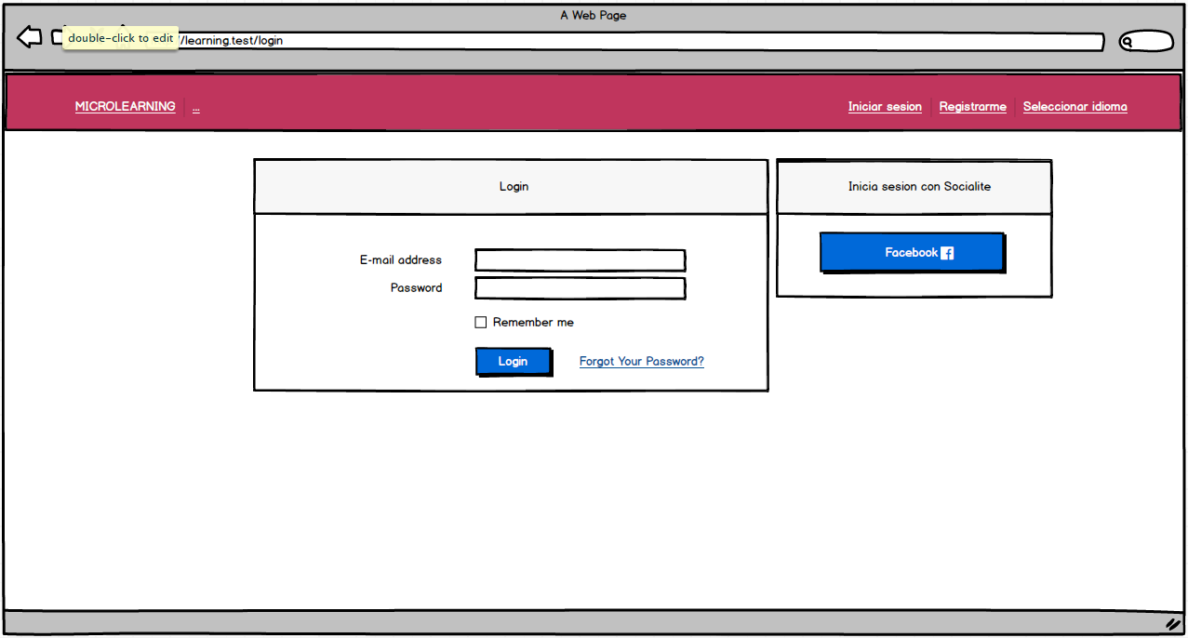

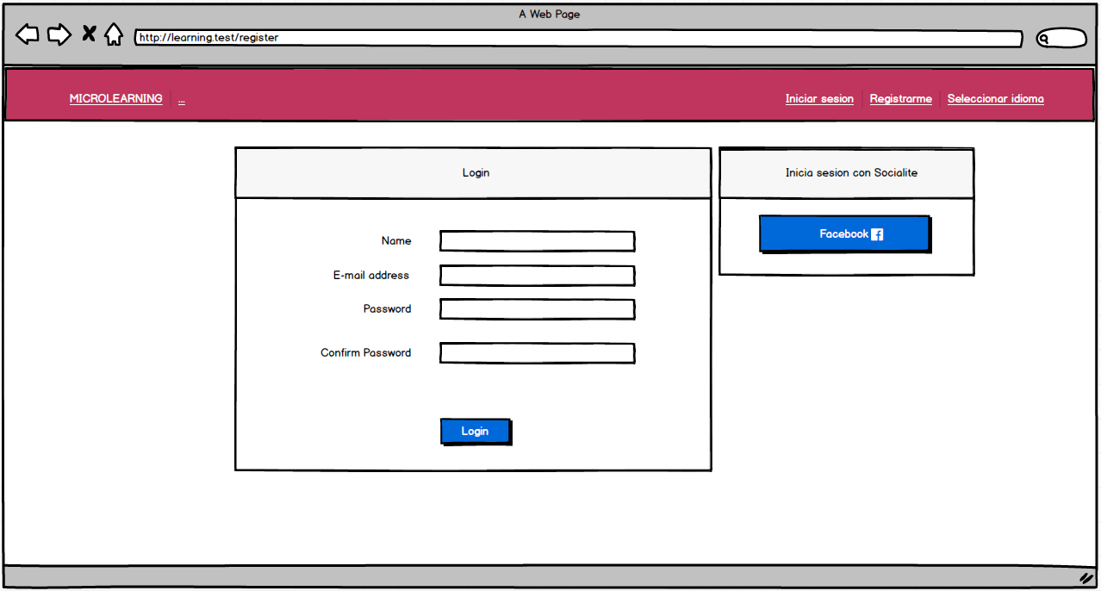

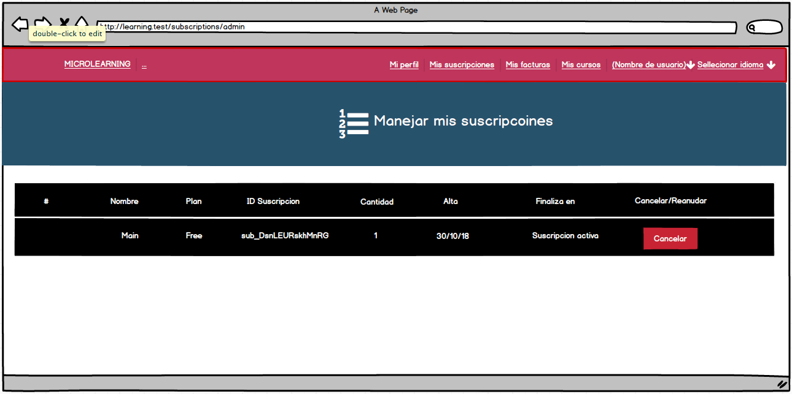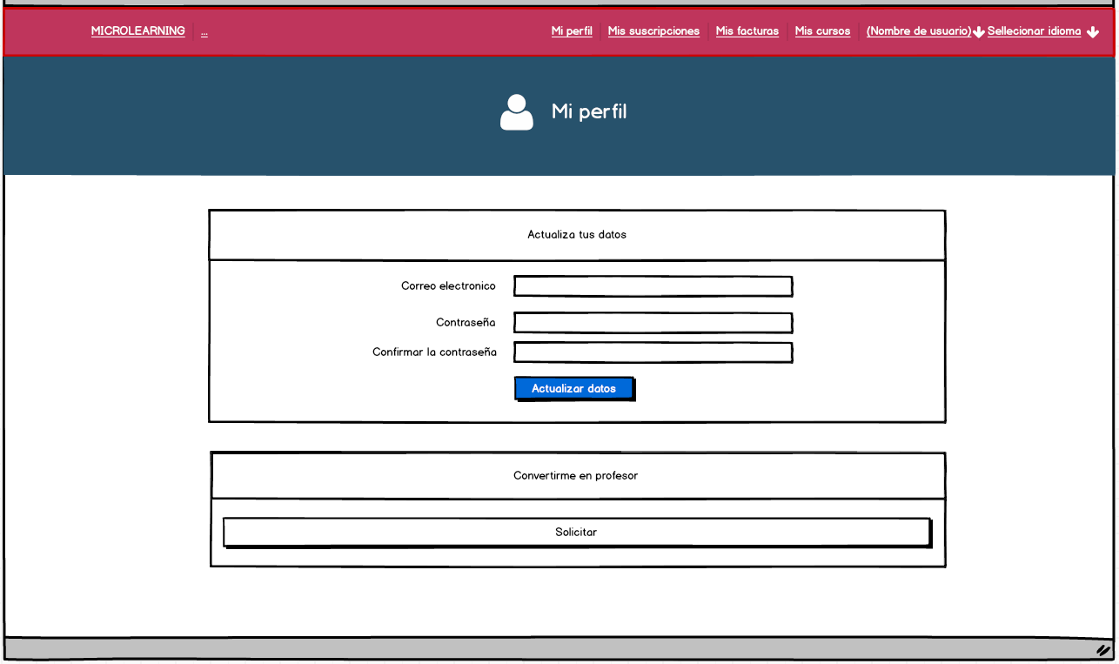

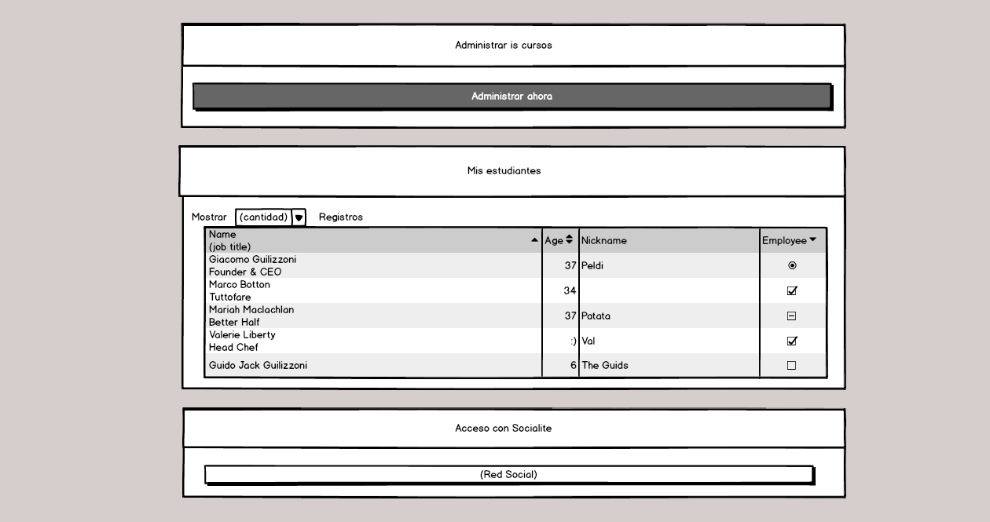

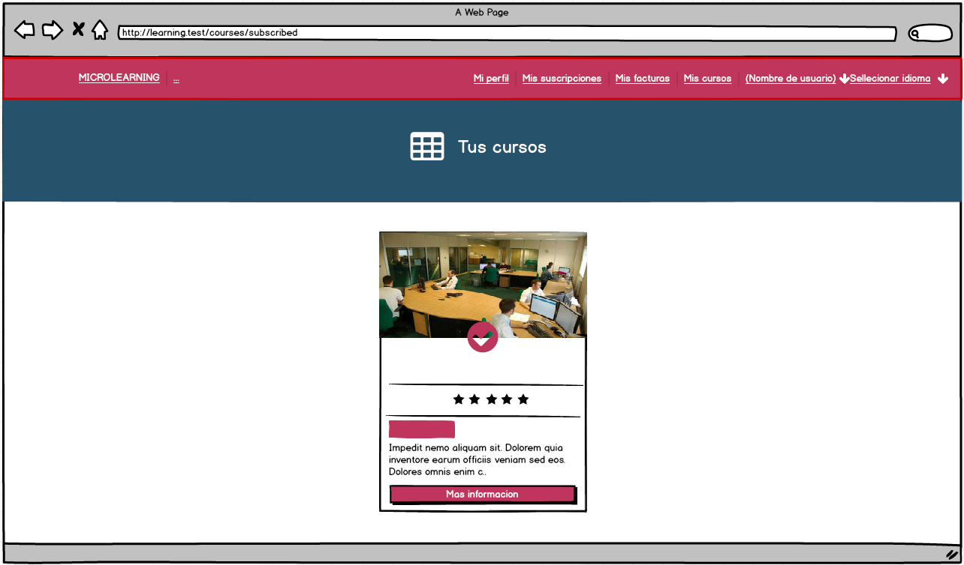

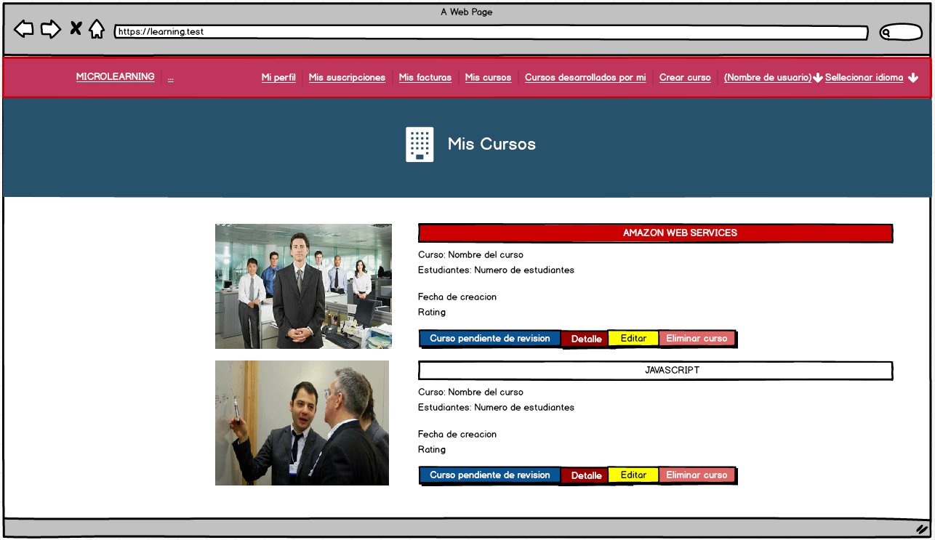

### 

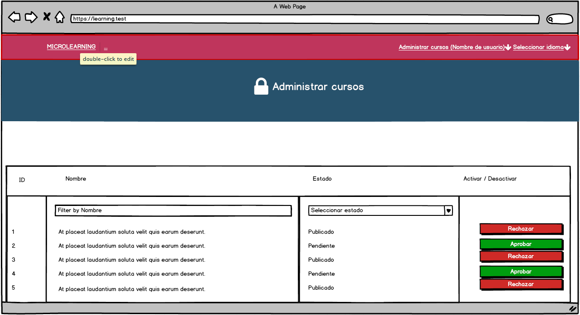

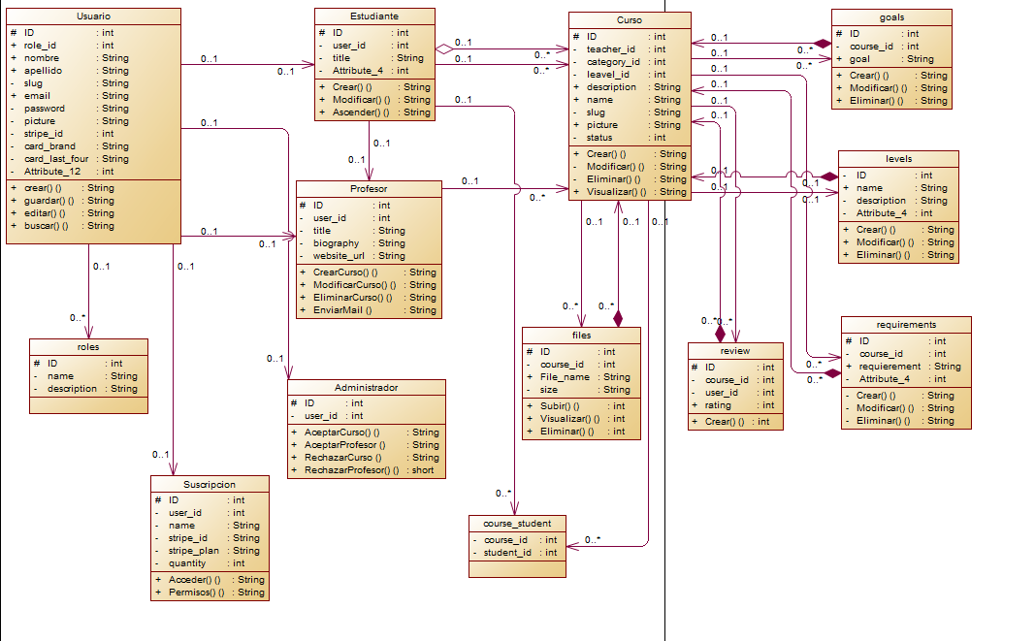

### Diagrama de clases

## Diagramas de secuencia

### Crear curso

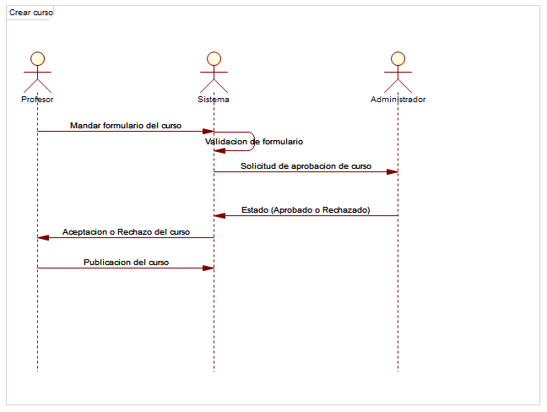

### Registrarse y/o iniciar sesión

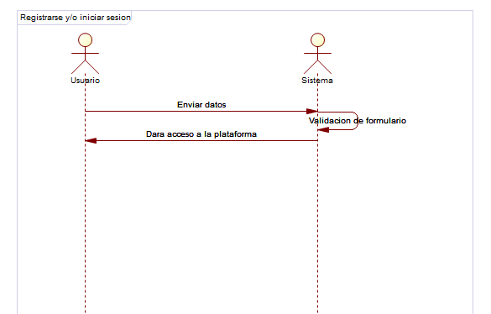

### Adquirir suscripción

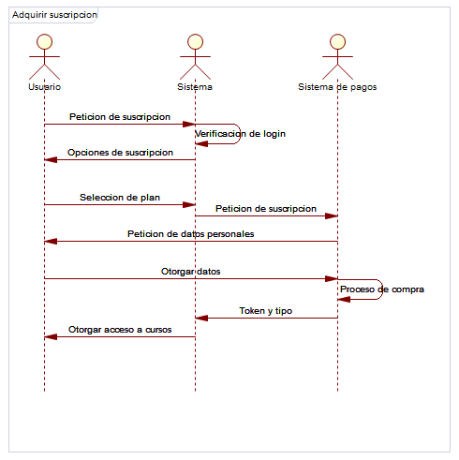

### Convertirse en profesor

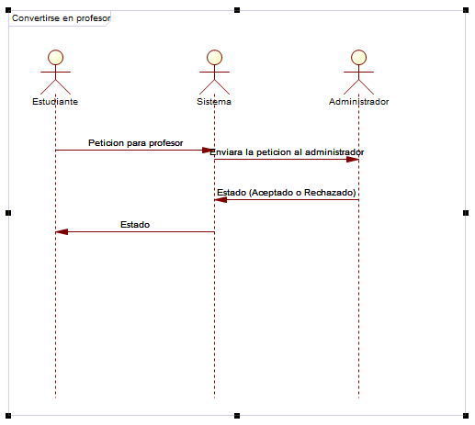

### Administrar suscripciones

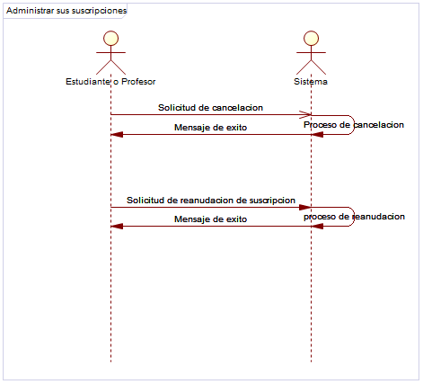

### Convertirse en profesor

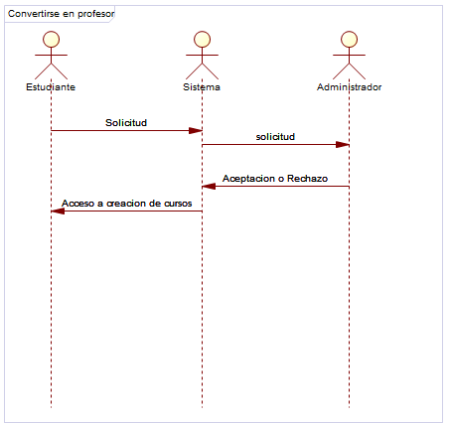

### Acceder a un curso

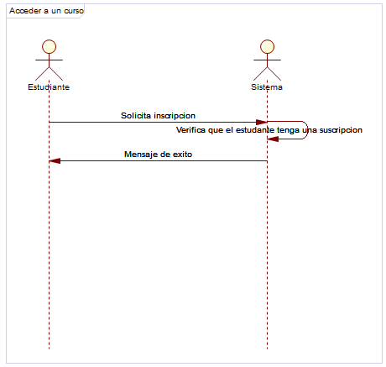

### Actualizar perfil

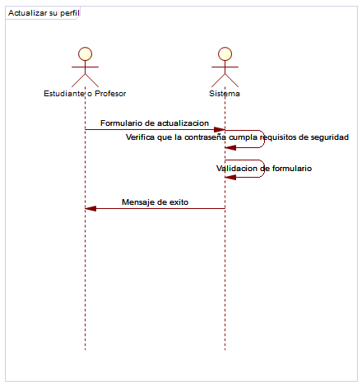

### Ver cursos

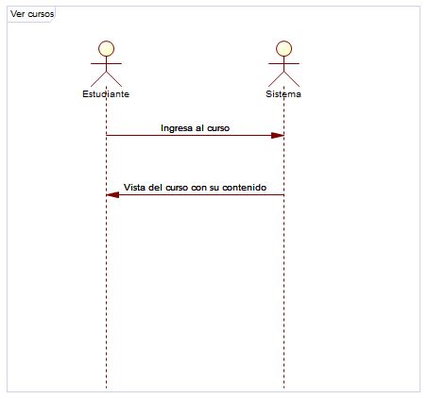

### Aceptar o Rechazar curso

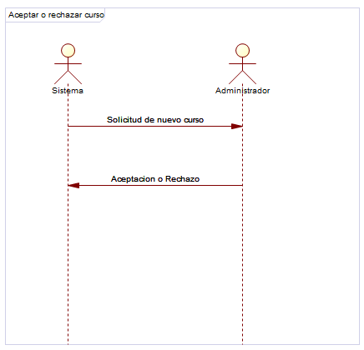

# Modelado físico

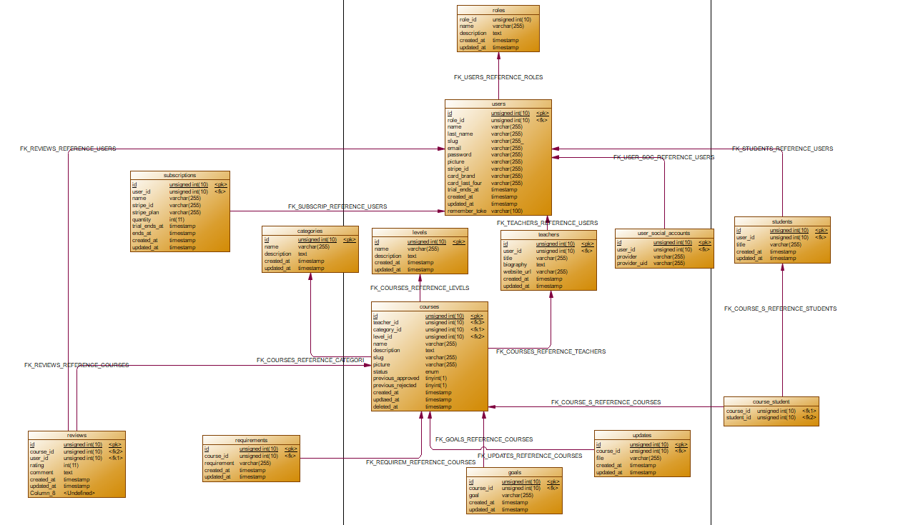

# Diccionario de datos

|  |  |  |  |  |  |  |  |  |  |  |  |  |  |  |  |  |  |  |  |  |  |  |  |  |
| --- | --- | --- | --- | --- | --- | --- | --- | --- | --- | --- | --- | --- | --- | --- | --- | --- | --- | --- | --- | --- | --- | --- | --- | --- |
| Nombre del archivo: categories.dbf Fecha: 2018/8/23  Descripción: tabla que almacena categorías de curso   |  |  |  |  | | --- | --- | --- | --- | | Campo | Tipo | Longitud | Descripción | | Id | Int, auto_increment, primary_key, not_null | 10 | Identificación única de cada registro | | Name | Varchar | 255 | Nombre de cada categoría | | Description | Text | 65,535 | Descripción de la categoría | | Created_at | Timestamp | * AAAA-MM-DD HH:MM: SS | Fecha y hora de creación del campo | | Updated_at | Timestamp | * AAAA-MM-DD HH:MM: SS | Fecha y hora de la actualización del campo |   Relaciones: Campos clave:  courses.dbf id |

|  |  |  |  |  |  |  |  |  |  |  |  |  |
| --- | --- | --- | --- | --- | --- | --- | --- | --- | --- | --- | --- | --- |
| Nombre del archivo: course_student.dbf Fecha: 2018/8/23  Descripción: Tabla relacional que almacena relación entre estudiantes y cursos.   |  |  |  |  | | --- | --- | --- | --- | | Campo | Tipo | Longitud | Descripción | | Course_id | Int, foreing_key, | 10 | Id de cada curso | | Student_id | Int, foreing_key | 10 | Id de cada estudiante |   Relaciones: Campos clave:  courses.dbf course_id  students.dbf student_id |

|  |  |  |  |  |  |  |  |  |  |  |  |  |  |  |  |  |  |  |  |  |  |  |  |  |  |  |  |  |  |  |  |  |  |  |  |  |  |  |  |  |  |  |  |  |  |  |  |  |  |  |  |  |  |  |  |  |
| --- | --- | --- | --- | --- | --- | --- | --- | --- | --- | --- | --- | --- | --- | --- | --- | --- | --- | --- | --- | --- | --- | --- | --- | --- | --- | --- | --- | --- | --- | --- | --- | --- | --- | --- | --- | --- | --- | --- | --- | --- | --- | --- | --- | --- | --- | --- | --- | --- | --- | --- | --- | --- | --- | --- | --- | --- |
| Nombre del archivo: courses.dbf Fecha: 2018/8/23  Descripción: Tabla que almacena los datos de cada curso   |  |  |  |  | | --- | --- | --- | --- | | Campo | Tipo | Longitud | Descripción | | Id | Int, auto_increment, primary_key, not_null | 10 | Número de identificación único para cada curso | | Teacher_id | Int, foreing_key | 10 | Número de identificación del profesor creador del curso | | Category_id | Int, foreing_key | 10 | Número de identificación de la categoría a la cual pertenece el curso | | Level_id | Int, foreing_key | 10 | Número de identificación del nivel del curso a cual pertenece | | Name | Varchar | 255 | Nombre del curso | | Description | Text | 65,535 | Descripción del curso | | Slug | Varchar | 255 | Campo que almacena url amigable | | Picture | Varchar | 255 | Campo que almacena el nombre de la imagen correspondiente al curso | | Status | Enum | 3 | Estado actual del curso | | Previous_approved | Tinyint | 255 | Determina si el curso este aprobado previo a la publicación | | Previous_rejected | Tinyint | 255 | Determina si el curso esta rechazado previo a la publicación | | Created_at | Timestamp | * AAAA-MM-DD HH:MM: SS | Fecha de creación del curso | | Updated_at | Timestamp | * AAAA-MM-DD HH:MM: SS | Fecha de actualización del curso |   Relaciones: Campos clave:  reviews.dbf, goals.dbf, updates.dbf, requirements.dbf, course_student.dbf, id, teacher_id, category_id, level_id  levels.dbf, categories.dbf, teacher.dbf |

|  |  |  |  |  |  |  |  |  |  |  |  |  |  |  |  |  |  |  |  |  |  |  |  |  |
| --- | --- | --- | --- | --- | --- | --- | --- | --- | --- | --- | --- | --- | --- | --- | --- | --- | --- | --- | --- | --- | --- | --- | --- | --- |
| Nombre del archivo: goals.dbf Fecha: 2018/8/23  Descripción: Tabla que contiene las metas o alcances de cada curso.   |  |  |  |  | | --- | --- | --- | --- | | Campo | Tipo | Longitud | Descripción | | Id | Int, auto_increment, primary_key, not_null | 10 | Número de identificación única de cada meta o alcance del curso | | Course_id | Int, foreing_key | 10 | Número de identificación del curso al que pertenece dicha meta o alcance | | Goal | Varchar | 255 | Descripción de la meta o alcance que se tiene para el curso relacionado | | Created_at | Timestamp | * AAAA-MM-DD HH:MM: SS | Fecha de creación de la meta o alcance | | Updated_at | Timestamp | * AAAA-MM-DD HH:MM: SS | Fecha de actualización o edición de la meta o alcance |   Relaciones: Campos clave:  courses.dbf id, course_id |

|  |  |  |  |  |  |  |  |  |  |  |  |  |  |  |  |  |  |  |  |  |  |  |  |  |  |
| --- | --- | --- | --- | --- | --- | --- | --- | --- | --- | --- | --- | --- | --- | --- | --- | --- | --- | --- | --- | --- | --- | --- | --- | --- | --- |
| Nombre del archivo: levels.dbf Fecha: 2018/8/23  Descripción: Tabla que contiene datos de la complejidad del curso.   |  |  |  |  | | --- | --- | --- | --- | | Campo | Tipo | Longitud | Descripción | | Id | Int, auto_increment, primary_key, not_null | 10 | Número de identificación único de la dificultad del curso | | Name | Varchar | 255 | Nombre de la dificultad del curso | | Description | Text | 65,535 | Descripción de la dificultad del curso | | Created_at | Timestamp | * AAAA-MM-DD HH:MM: SS | Fecha de creación del campo | | Updated_at | Timestamp | * AAAA-MM-DD HH:MM: SS | Fecha de actualización o modificación del campo |   Relaciones Campos clave:  courses.dbf id  : | |
| Nombre del archivo: requirements.dbf Fecha: 2018/8/23  Descripción: Tabla que contiene los requisitos para tomar el curso o conocimientos previos   |  |  |  |  | | --- | --- | --- | --- | | Campo | Tipo | Longitud | Descripción | | Id | Int, auto_increment, primary_key, not_null | 10 | Número que identificación única de cada requisito | | Course_id | Int, foreing_key | 10 | Número de identificación del curso al que pertenece el requisito | | Requirement | Varchar | 255 | Descripción del requisito para tomar el curso | | Created_at | Timestamp | * AAAA-MM-DD HH:MM: SS | Fecha de creación del requisito | | Updated_at | Timestamp | * AAAA-MM-DD HH:MM: SS | Fecha de modificación o actualización del requisito |   Relaciones Campos clave:  courses.dbf id, course_id |

|  |  |  |  |  |  |  |  |  |  |  |  |  |  |  |  |  |  |  |  |  |  |  |  |  |  |  |  |  |  |  |  |  |
| --- | --- | --- | --- | --- | --- | --- | --- | --- | --- | --- | --- | --- | --- | --- | --- | --- | --- | --- | --- | --- | --- | --- | --- | --- | --- | --- | --- | --- | --- | --- | --- | --- |
| Nombre del archivo: reviews.dbf Fecha: 2018/8/23  Descripción: Tabla que contiene las valoraciones de los cursos.   |  |  |  |  | | --- | --- | --- | --- | | Campo | Tipo | Longitud | Descripción | | Id | Int, auto_increment, primary_key, not_null | 10 | Número de identificación única de cada valoración | | Course_id | Int, foreing_key | 10 | Número de identificación del curso al que pertenece la valoración | | User_id | Int, foreing_key | 10 | Número de identificación del usuario que dio una valoración | | Rating | Int | 11 | Cantidad de estrellas que dio en la valoración | | Comment | Text | 65,535 | Comentario que el usuario otorgo para el curso | | Created_at | Timestamp | * AAAA-MM-DD HH:MM: SS | Fecha de creación de la valoración | | Updated_at | Timestamp | * AAAA-MM-DD HH:MM: SS | Fecha de modificación o actualización de la valoración |   Relaciones Campos clave  courses.dbf id, course_id  : : |
| Nombre del archivo: roles.dbf Fecha: 2018/8/23  Descripción: Tabla que contienen los roles que trabajan dentro del sistema   |  |  |  |  | | --- | --- | --- | --- | | Campo | Tipo | Longitud | Descripción | | Id | Int, auto_increment, primary_key, not_null | 10 | Número de identificación único de  cada rol del sistema | | Name | Varchar | 255 | Nombre del rol dentro del sistema | | Description | Text | 65,535 | Descripción de cada rol del sistema | | Created_at | Timestamp | * AAAA-MM-DD HH:MM: SS | Fecha de creación de cada rol del sistema | | Updated_at | Timestamp | * AAAA-MM-DD HH:MM: SS | Fecha de modificación o de actualización de  cada rol del sistema |   Relaciones: Campos clave:  users.dbf id | |

|  |  |  |  |  |  |  |  |  |  |  |  |  |  |  |  |  |  |  |  |  |  |  |  |  |
| --- | --- | --- | --- | --- | --- | --- | --- | --- | --- | --- | --- | --- | --- | --- | --- | --- | --- | --- | --- | --- | --- | --- | --- | --- |
| Nombre del archivo: students.dbf Fecha: 2018/8/23  Descripción: Tabla que contiene la información de los estudiantes inscritos en la plataforma   |  |  |  |  | | --- | --- | --- | --- | | Campo | Tipo | Longitud | Descripción | | Id | Int, auto_increment, primary_key, not_null | 10 | Número de identificación único para cada estudiante de la plataforma | | User_id | Int, foreing_key | 10 | Número de identificación de usuario que tiene el estudiante en la plataforma | | Title | Varchar | 255 | Título profesional del estudiante si es que posee uno | | Created_at | Timestamp | * AAAA-MM-DD HH:MM: SS | Fecha en que el usuario se convirtió en estudiante de la plataforma | | Updated_at | Timestamp | * AAAA-MM-DD HH:MM: SS | Fecha en la que un estudiante modifico sus datos en la plataforma |   Relaciones: Campos clave:  course_student.dbf, users.dbf id, user_id |

|  |  |  |  |  |  |  |  |  |  |  |  |  |  |  |  |  |  |  |  |  |  |  |  |  |  |  |  |  |  |  |  |  |  |  |  |  |  |  |  |  |  |  |  |  |
| --- | --- | --- | --- | --- | --- | --- | --- | --- | --- | --- | --- | --- | --- | --- | --- | --- | --- | --- | --- | --- | --- | --- | --- | --- | --- | --- | --- | --- | --- | --- | --- | --- | --- | --- | --- | --- | --- | --- | --- | --- | --- | --- | --- | --- |
| Nombre del archivo: subscriptions.dbf Fecha: 2018/8/23  Descripción: Tabla que contiene información de las suscripciones adquiridas por cada usuario   |  |  |  |  | | --- | --- | --- | --- | | Campo | Tipo | Longitud | Descripción | | Id | Int, auto_increment, primary_key, not_null | 10 | Número de identificación único para cada suscripción | | User_id | Int, foreing_key | 10 | Número de identificación del usuario que adquirió una suscripción | | Name | Varchar | 255 | Nombre de la suscripción adquirida por el usuario | | Stripe_id | Varchar | 255 | Código de suscripción otorgado por stripe | | Stripe_plan | Varchar | 255 | Plan adquirido por el usuario a través de stripe | | Quantity | Int | 2147483647 | Cantidad de suscripciones adquiridas | | Trial_ends_at | Timestamp | * AAAA-MM-DD HH:MM: SS | Fecha en la que termina una suscripción de prueba | | Ends_at | Timestamp | * AAAA-MM-DD HH:MM: SS | Fecha que termina la suscripción adquirida | | Created_at | Timestamp | * AAAA-MM-DD HH:MM: SS | Fecha en la que se adquirió la suscripción | | Updated_at | Timestamp | * AAAA-MM-DD HH:MM: SS | Fecha de renovación de la suscripción |   Relaciones: Campos clave:  users.dbf id, user_id |

|  |  |  |  |  |  |  |  |  |  |  |  |  |  |  |  |  |  |  |  |  |  |  |  |  |  |  |  |  |  |  |  |  |
| --- | --- | --- | --- | --- | --- | --- | --- | --- | --- | --- | --- | --- | --- | --- | --- | --- | --- | --- | --- | --- | --- | --- | --- | --- | --- | --- | --- | --- | --- | --- | --- | --- |
| Nombre del archivo: teachers.dbf Fecha: 2018/8/23  Descripción: Tabla que contiene los datos de los profesores de la plataforma   |  |  |  |  | | --- | --- | --- | --- | | Campo | Tipo | Longitud | Descripción | | Id | Int, auto_increment, primary_key, not_null | 10 | Número de identificación único para cada profesor | | User_id | Int, foreing_key | 10 | Número de identificación de usuario del profesor | | Title | Varchar | 255 | Título profesional del profesor si es que posee uno | | Biography | Text | 65,535 | Biografía del profesor si es que decide introducir una | | Website_url | Varchar | 255 | Dirección web la página del profesor si tiene una | | Created_at | Timestamp | * AAAA-MM-DD HH:MM: SS | Fecha en la que un estudiante se convirtió en profesor | | Updated_at | Timestamp | * AAAA-MM-DD HH:MM: SS | Fecha en la que se cambiaron o actualizaron sus datos |   Relaciones: Campos clave:  courses.dbf, users.dbf id, user_id |

|  |  |  |  |  |  |  |  |  |  |  |  |  |  |  |  |  |  |  |  |  |  |  |  |  |
| --- | --- | --- | --- | --- | --- | --- | --- | --- | --- | --- | --- | --- | --- | --- | --- | --- | --- | --- | --- | --- | --- | --- | --- | --- |
| Nombre del archivo: updates.dbf Fecha:2018/10/15  Descripción: Tabla que contiene los detalles del contenido de cada curso   |  |  |  |  | | --- | --- | --- | --- | | Campo | Tipo | Longitud | Descripción | | Id | Int, auto_increment, primary_key, not_null | 10 | Número de identificación único para cada archivo | | Course_id | Int, foreing_key | 10 | Número de identificación del curso al cual le pertenece el archivo | | File | Varchar | 255 | Nombre del archivo almacenado | | Created_at | Timestamp | * AAAA-MM-DD HH:MM: SS | Fecha en la que se subieron archivos al curso por primera vez | | Updated_at | Timestamp | * AAAA-MM-DD HH:MM: SS | Fecha de actualización o modificación del archivo |   Relaciones: Campos clave:  courses.dbf id, course_id |

|  |  |  |  |  |  |  |  |  |  |  |  |  |  |  |  |  |  |  |  |  |
| --- | --- | --- | --- | --- | --- | --- | --- | --- | --- | --- | --- | --- | --- | --- | --- | --- | --- | --- | --- | --- |
| Nombre del archivo: user_social_account.df Fecha: 2018/8/23  Descripción: Tabla que contiene los datos de inicio de sesión a través de socialite.   |  |  |  |  | | --- | --- | --- | --- | | Campo | Tipo | Longitud | Descripción | | Id | Int, auto_increment, primary_key, not_null | 10 | Número de identificación único para cada registro con socialite | | User_id | Int, foreing_key | 10 | Número de identificación del usuario que se registró a través de socialite | | Provider | Varchar | 255 | Red social por la cual se registró en la plataforma | | Provider_uid | Varchar | 255 | Código obtenido por la red social por la cual se registró el usuario |   Relaciones: Campos clave:  users.dbf id, user_id |

Nombre del archivo: users.dbf Fecha: 2018/8/23

Descripción: Tabla que contiene datos de registro y datos personales de los usuarios

|  |  |  |  |
| --- | --- | --- | --- |
| Campo | Tipo | Longitud | Descripción |
| Id | Int, auto_increment, primary_key, not_null | 10 | Numero de identificación único de cada usuario |
| Role_id | Int, foreing_key | 10 | Numero de identificación del rol al cual pertenece el usuario |
| Name | Varchar | 255 | Nombre del usuario registrado |
| Last_name | Varchar | 255 | Apellido del usuario registrado |
| Slug | Varchar | 255 | url amigable para el perfil de usuario |
| Email | Varchar | 255 | Email del usuario |
| Password | Varchar | 255 | Contraseña de acceso a la plataforma |
| Picture | Varchar | 255 | Foto de perfil del usuario |
| Stripe_id | Varchar | 255 | Código de suscripción otorgado por stripe |
| Card_brand | Varchar | 255 | Marca de la tarjeta utilizada en la suscripción |
| Card_last_four | Varchar | 255 | Últimos 4 dígitos de la tarjeta utilizada en la suscripción |
| Trial_ends_at | Timestamp | * AAAA-MM-DD HH:MM: SS | Fecha de culminación del periodo de prueba del usuario |
| Created_at | Timestamp | * AAAA-MM-DD HH:MM: SS | Fecha de registro del usuario |
| Updated_at | Timestamp | * AAAA-MM-DD HH:MM: SS | Fecha de registro del usuario |
| Remember_token | Varchar | 100 | Código de laravel para evitar la extracción de información a través de cookies |